Warnzeichen
Warnzeichen werden zur Kennzeichnung von Gefahren an Arbeitsplätzen verwendet.

weitere Hinweise
Piktogramm | Bedeutung
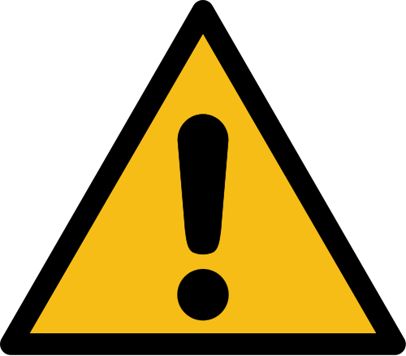Warnung vor einer Gefahrenstelle | Warnung vor einer Gefahrenstelle
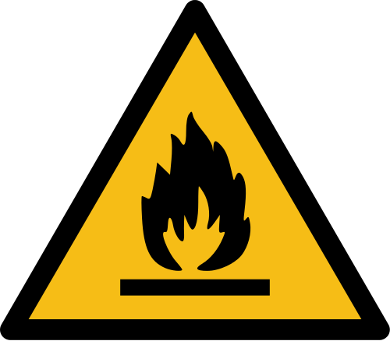Warnung vor feuergefährlichen Stoffen | Warnung vor feuergefährlichen Stoffen
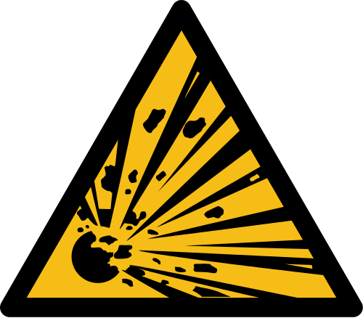Warnung vor explosionsgefährlichen Stoffen | Warnung vor explosionsgefährlichen Stoffen
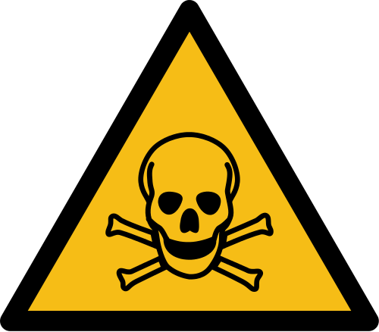Warnung vor giftigen Stoffen | Warnung vor giftigen Stoffen
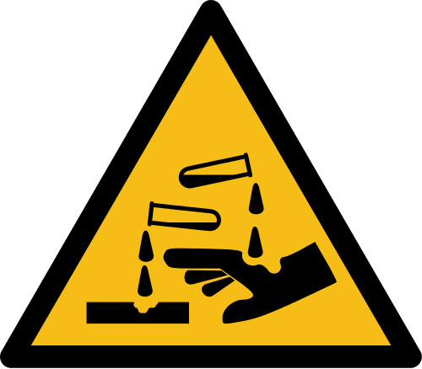Warnung vor ätzenden Stoffen | Warnung vor ätzenden Stoffen
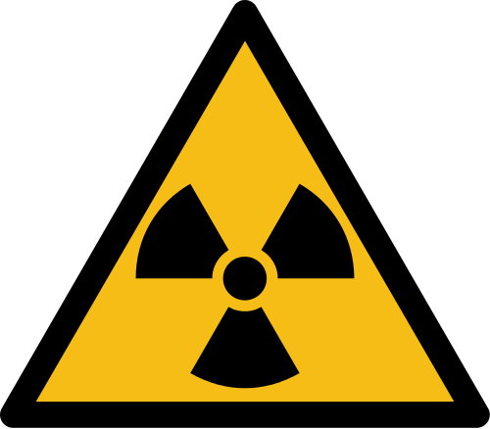Warnung vor radioaktiven Stoffen oder ionisierenden Strahlen | Warnung vor radioaktiven Stoffen oder ionisierenden Strahlen
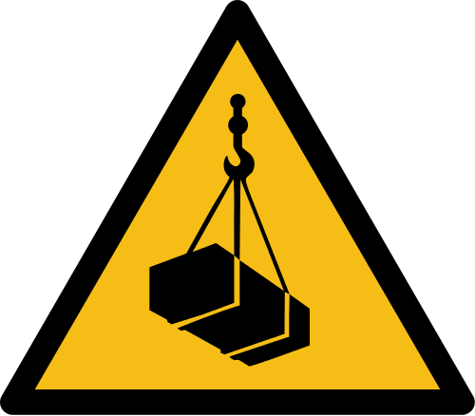Warnung vor schwebender Last | Warnung vor schwebender Last
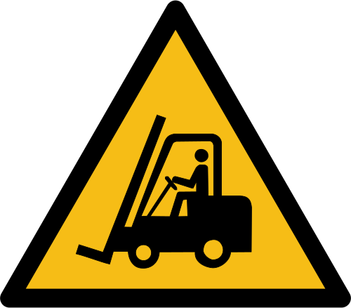Warnung vor Flurförderzeugen | Warnung vor Flurförderzeugen
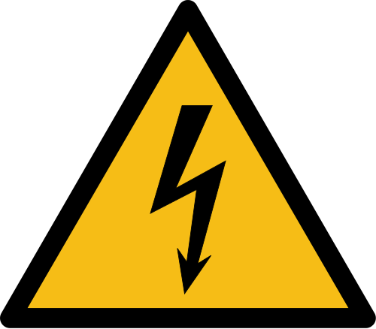Warnung vor gefährlicher elektrischer Spannung | Warnung vor gefährlicher elektrischer Spannung
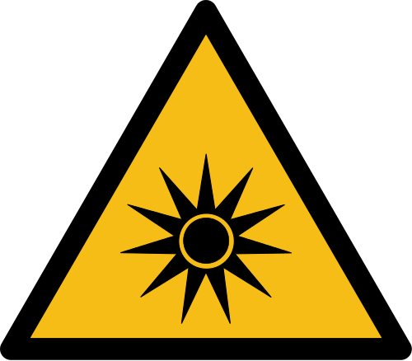Warnung vor gefährlicher optischer Strahlung | Warnung vor gefährlicher optischer Strahlung
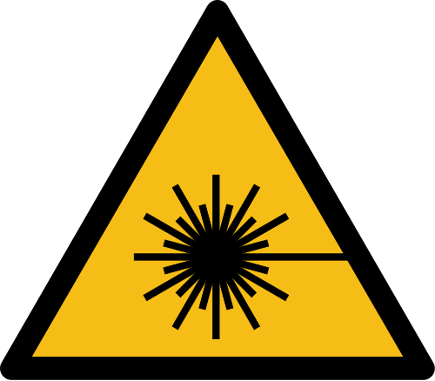Warnung vor Laserstrahl | Warnung vor Laserstrahl
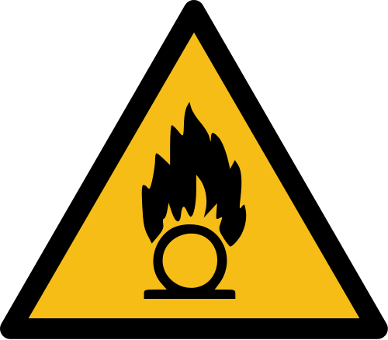Warnung vor brandfördernden Stoffen | Warnung vor brandfördernden Stoffen
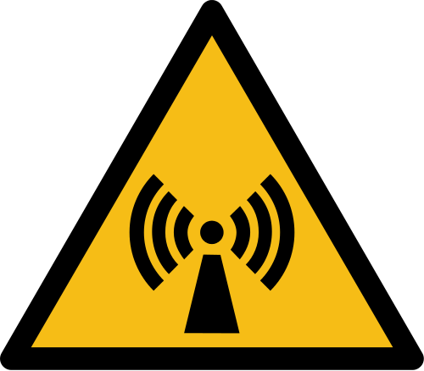Warnung vor nicht ionisierender elektromagnetischer Strahlung | Warnung vor nicht ionisierender elektromagnetischer Strahlung
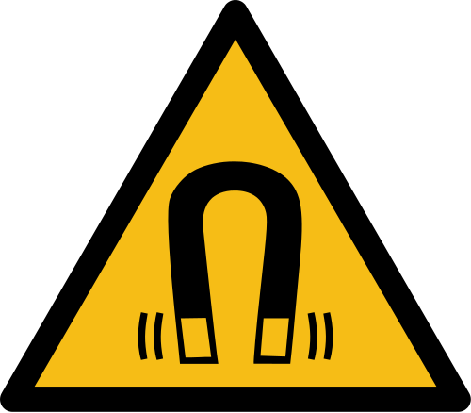Warnung vor magnetischem Feld | Warnung vor magnetischem Feld
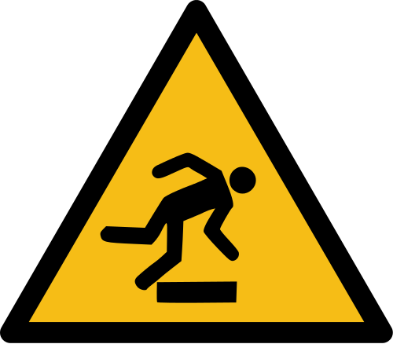Warnung vor Stolpergefahr | Warnung vor Stolpergefahr
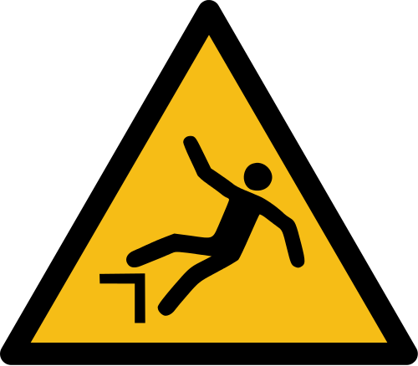Warnung vor Absturzgefahr | Warnung vor Absturzgefahr
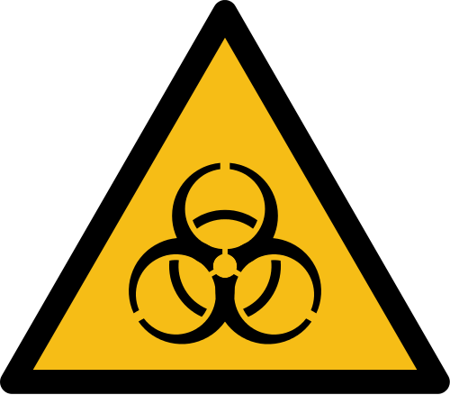Warnung vor Biogefährdung | Warnung vor Biogefährdung
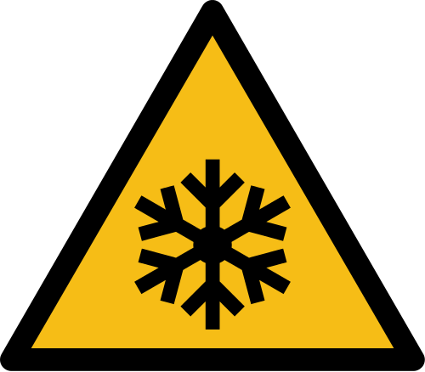Warnung vor Kälte | Warnung vor Kälte
Warnung vor gesundheitsschädlichen oder reizenden Stoffen | Warnung vor gesundheitsschädlichen oder reizenden Stoffen
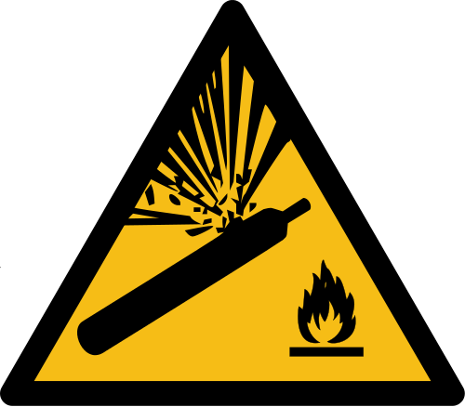Warnung vor Gasflaschen | Warnung vor Gasflaschen
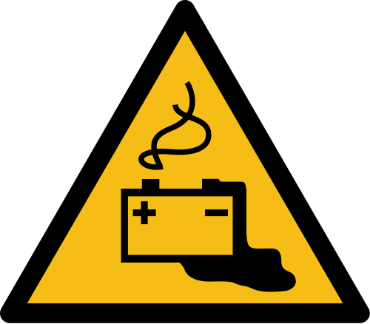Warnung vor Gefahren durch Batterien | Warnung vor Gefahren durch Batterien
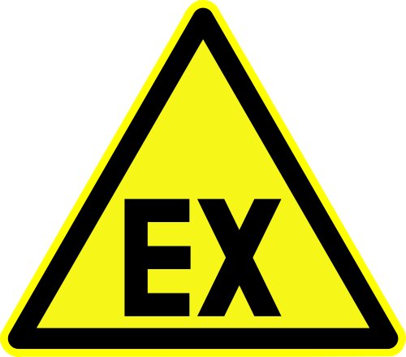Warnung vor explosionsfähiger Atmosphäre | Warnung vor explosionsfähiger Atmosphäre
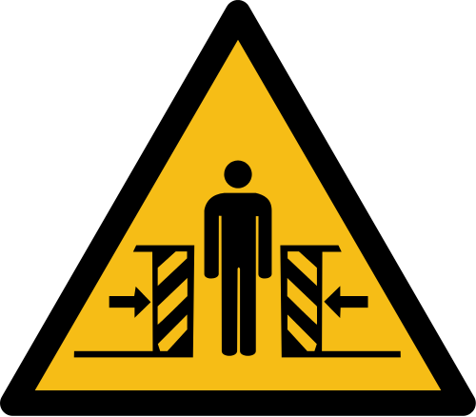Warnung vor Quetschgefahr | Warnung vor Quetschgefahr
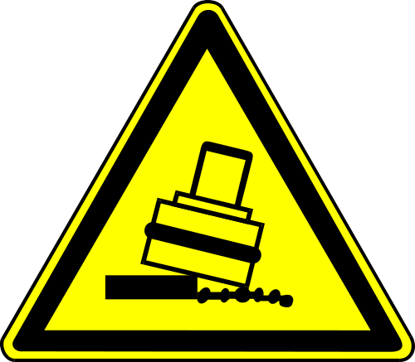Warnung vor Kippgefahr beim Walzen | Warnung vor Kippgefahr beim Walzen
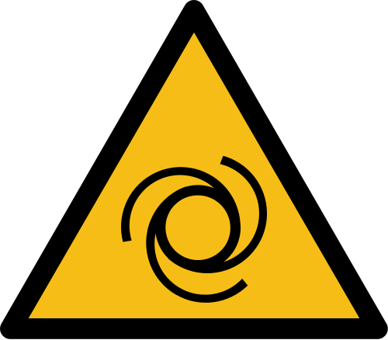Warnung vor automatischem Anlauf | Warnung vor automatischem Anlauf
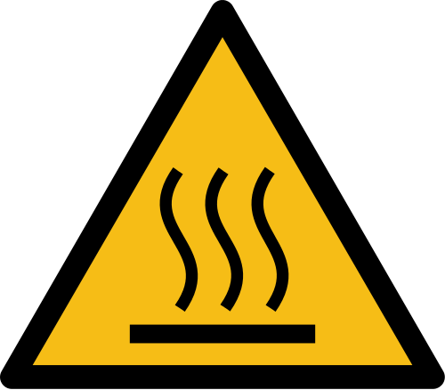Warnung vor heißer Oberfläche | Warnung vor heißer Oberfläche
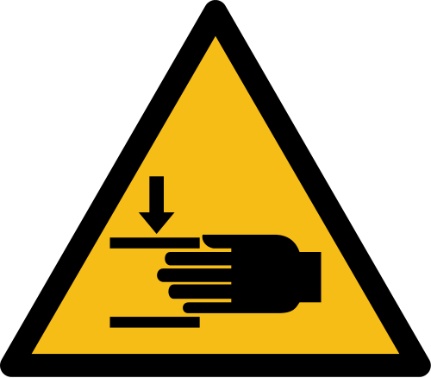Warnung vor Handverletzungen | Warnung vor Handverletzungen
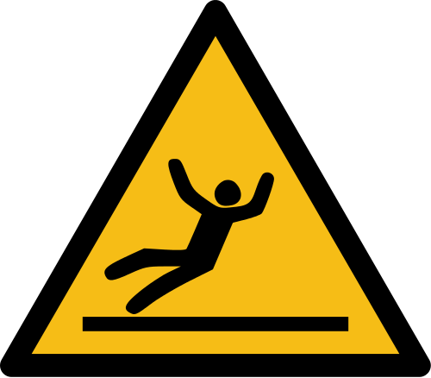Warnung vor Rutschgefahr | Warnung vor Rutschgefahr
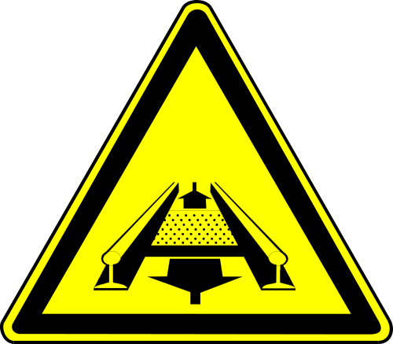Warnung vor Gefahren durch eine Förderanlage im Gleis | Warnung vor Gefahren durch eine Förderanlage im Gleis
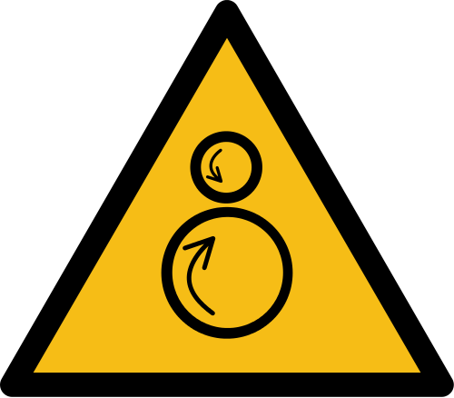Warnung vor Einzugsgefahr | Warnung vor Einzugsgefahr

Quellenangabe
- Wikipedia: Warnzeichen
- Piktogramme mit Ausnahme „Warnung vor Gefahren durch eine Förderanlage im Gleis“ und „Warnung vor Einzugsgefahr“: veröffentlicht vom Wikipedia-User Thorsten Henning unter Public-Domain-Lizenz.
- Piktogramme „Warnung vor Gefahren durch eine Förderanlage im Gleis“ und „Warnung vor Einzugsgefahr“: veröffentlicht vom Wikipedia-User ChristianBier unter Public-Domain-Lizenz.

Stichwörter
Tracedump:
newBaseSize: 16pt
newBaseSizeInPt: 16

